|  |
| --- |
| **PRÉ-PROJETO 2023** |

|  |
| --- |
| NOME: ANDRÉ SEZINANDO MAINARDES Nº 02 |
| NOME: GABRIEL HENRIQUE THOMAZ Nº 05 |
| TELEFONE (S) (45) 998451831 | (45) 998104534 |
| E-MAIL [ghthomaz@gmail.com](mailto:ghthomaz@gmail.com) | [asmdedi@gmail.com](mailto:asmdedi@gmail.com) |
| CURSO: Informática |
| TURMA: 4° |



TITULO

|  |
| --- |
| Título do projeto: DORY |

INTRODUÇÃO

|  |
| --- |
| A criação de um site para leitura de dados de reservatório aquáticos. Nitratos e nitritos podem estar presentes naturalmente em diversos alimentos, entre eles a água. Veiga(2010), determina que devido a sua toxicidade, são estabelecidos limites para a presença destes compostos nos alimentos. Assim, investigou-se os níveis de nitratos e nitritos em amostras de água de reservatórios. A presença de nitratos em alimentos pode ser perigosa, pois estes podem ser facilmente convertidos em nitritos. O nitrito, por sua vez, reage com aminas secundárias presentes nos alimentos, formando N-nitrosaminas, **compostos altamente cancerígenos**.  A presença de matéria orgânica natural (MON) em águas de abastecimento tem recebido a atenção de diversos pesquisadores desde a década de 70. A presença elevada de MON em mananciais para abastecimento público apresenta aspectos negativos, dentre os quais se podem citar: confere cor elevada à água bruta, dependendo dos compostos orgânicos presentes, pode causar odor e sabor, pode gerar subprodutos ao ser exposta a agentes oxidantes e desinfetantes, como, cloro, dióxido de cloro, ozônio, cloraminas, radiação ultravioleta, etc., que podem ser tóxicos, cancerígenos, mutagênicos ou teratogênicos e que em elevadas concentrações e longos períodos de exposição podem causar danos à saúde pública. A MON presente em meio aquoso é formada por processos biológicos naturais de degradação de matéria vegetal e sua interação com argila e demais constituintes do solo, como também pela atividade biológica de algas e outros microrganismos. (TANGERINO,2005).  Para a KASVI (2024), a análise de absorbância exprime a fração da energia luminosa que é absorvida por uma determinada espessura de um material. Ou seja, a capacidade de absorver a luz. A absorbância de uma solução está́ relacionada com a transmitância. Quando a absorbância de uma solução aumenta, a transmitância diminui. Transmitância e absorbância tendem a ser grandezas complementares. Assim, sua soma (para a mesma energia e comprimento de onda incidente) é aproximadamente igual a 1, ou 100%. Se 90% da luz é absorvida, então 10% é transmitida.    Fonte: KASVI(2024)  Para entendermos as cores das soluções, é preciso conhecer o espectro visível ao olho humano. Este se estende de 380 a 780 nanômetros (nm), abrangendo um arco-íris de tons vibrantes. Abaixo de 380 nm encontramos a radiação ultravioleta (UV), invisível aos nossos olhos, mas poderosa em seus efeitos. Já acima de 780 nm reside o infravermelho, que sentimos como calor.    Fonte:KASVI(2024)  O espectrofotômetro[1] é o equipamento utilizado para determinar os valores de transmitância (luz transmitida) e absorbância (luz absorvida) de uma solução em um ou mais comprimentos de onda. Ele mede a quantidade de fótons (a intensidade da luz) absorvida depois de passar pela amostra. A quantidade de uma substância química conhecida (concentração) também pode ser determinada. Usaremos a linguagem de programação “R” para criar os relatórios gerados no espectrofotômetro relacionado a um reservatório, e comparar com os dados antigos com os novos, compondo uma relação entre esses dados apontando a concentração de nitrato e nitrito na água, e informações como capacidade total, profundidade, capacidade de peixes, uma água muito saturada de nitritos e nitratos se insalubre para criação de animais no reservatório. |

HIPÓTESE / SOLUÇÃO

|  |
| --- |
| Além da experiencia e possibilidade de fazer um site, poderíamos falar sobre como colocar os dados e forma correta e fazer o site o mais simple e fácil de se usar, FRONT-END será muito importante para a construção da interatividade do sistema. |

DISCIPLINAS ENVOLVIDAS

|  |
| --- |
| Análise de projetos e sistemas: refere-se à atividade de examinar processos com o objetivo de encontrar a abordagem mais racional para processar informações de maneira eficiente. Os analistas de sistemas se dedicam a estudar os diversos componentes, incluindo hardware, software e interações com o usuário final.  Banco de dados: é a estrutura que organiza e armazena informações relacionadas a um determinado domínio. Simplificadamente, trata-se da reunião de dados pertinentes a um mesmo tema, essenciais para segurança ou consulta posterior.  Web design: envolve o desenvolvimento estético e funcional de páginas da internet, realizado pela web designer. Este profissional se responsabiliza pela aparência visual e pela operacionalidade de um site, considerando a navegabilidade e a experiência do usuário ao interagir com a página criada. |

OBJETIVO GERAL

|  |
| --- |
| Criação de um site para geração de relatórios. |

OBJETIVOS ESPECÍFICOS

|  |
| --- |
| Construir um site de interação com o usuário, apresentar os relatórios, leitura de dados em R e facilitar o acesso do usuario as leituras feitas anteriormente em graficos. |

PROCEDIMENTOS METODOLÓGICOS

|  |
| --- |
| O presente trabalho será realizado através de pesquisa Bibliográfica de artigos e livros disponíveis nos sites: Google Acadêmico; Portal da CAPES; SciELO; Academia.Edu; BDTD; Science.gov; Eric; E-Journals; Redalyc. |

BIBLIOGRAFIA

|  |
| --- |
| KASVI. **Espectrofotometria: Análise da concentração de soluções**. 2024. Disponível em: https://kasvi.com.br/espectrofotometria-analise-concentracao-solucoes/#:~:text=Absorb%C3%A2ncia,est%C3%A1%20relacionada%20com%20a%20transmit%C3%A2ncia.. Acesso em: 14 mar. 2024.  NARDY, Marianne B. Compri; STELLA, Mércia Breda; DE OLIVEIRA, Carolina. **Práticas de laboratório de bioquímica e biofísica: uma visão integrada**. Grupo Gen-Guanabara Koogan, 2009.  SCHULTER, Eduardo Pickler; VIEIRA FILHO, José Eustáquio Ribeiro. **Evolução da piscicultura no Brasil: diagnóstico e desenvolvimento da cadeia produtiva de tilápia**. Texto para Discussão, 2017.  SILVA, Maurício Samy. **Fundamentos de HTML5 e CSS3**. Novatec Editora,  Tangerino, E. P., & Di Bernardo, L. (2005). Remoção de substâncias húmicas por meio da oxidação com ozônio e peróxido de hidrogênio e FiME. *Engenharia Sanitária e Ambiental*, *10*, 290-298.  VEIGA, José Eli da. Indicadores de sustentabilidade. **Estudos avançados**, v. 24, p. 39-52, 2010. |

CRONOGRAMA DE ATIVIDADES

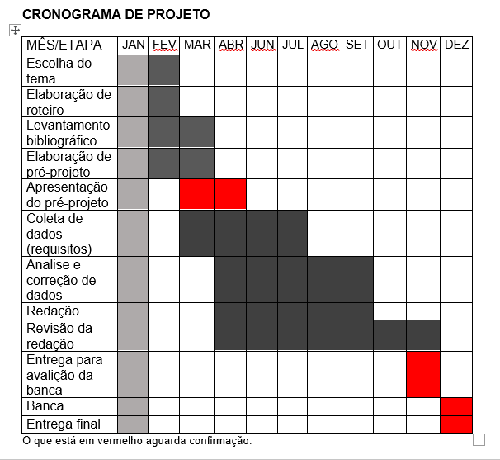

|  |  |  |
| --- | --- | --- |
| **Autorizado** | **Professor(a)** | **Data** |
|  |  |  |
|  |  |  |
|  |  |  |

1. Espectrofotômetro é um aparelho amplamente utilizado em laboratórios, cuja função é medir e comparar a quantidade de luz (energia radiante) absorvida por uma determinada solução.